МУНИЦИПАЛЬНОЕ АВТОНОМНОЕ ОБЩЕОБРАЗОВАТЕЛЬНОЕ УЧРЕЖДЕНИЕ
«СРЕДНЯЯ ОБЩЕОБРАЗОВАТЕЛЬНАЯ ШКОЛА №1 г. УЛАН-УДЭ»

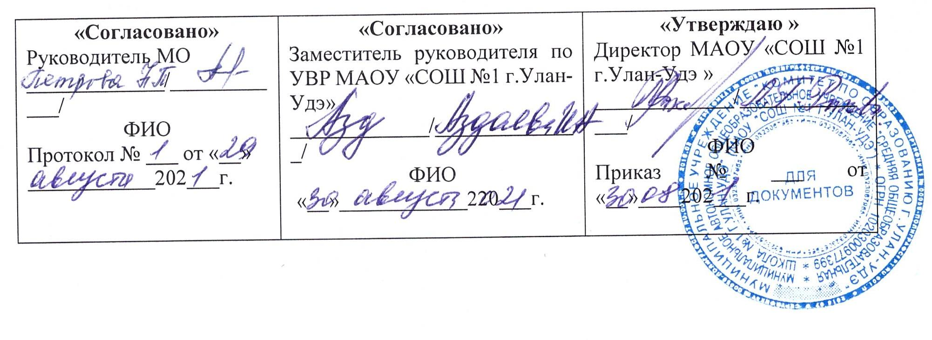

Рабочая программа по внеурочной деятельности
Шитиной Марины Вакиловны, первая квалификационная категория

Основы финансовой грамотности , 7 «а» класс

г. Улан-Удэ
2021 - 2022 учебный год
Рабочая программа составлена в соответствии ФГОС ООО и программой воспитания. Курс внеурочной деятельности «Финансовая грамотность» изучается в 7 классе в объёме 34 часов, из расчёта 1 часа в неделю по программе «Финансовая грамотность: учебная программа. 5-7 классы общеобразовательных организаций /Е.А. Вигдорчик, И.В. Липсиц, Ю.Н. Корлюгова.– М.: ВИТА-ПРЕСС, 2019, с использованием УМК – Липсиц И.В. Финансовая грамотность: материалы для учащихся. 5-7 классы для общеобразовательных организаций/ И.В. Липсиц, Е.А. Вигдорчик. – М., ВИТА-ПРЕСС, 2019.
ПЛАНИРУЕМЫЕ РЕЗУЛЬТАТЫ ОБУЧЕНИЯ
Личностными результатами изучения курса «Финансовая грамотность» являются:
- осознание себя как члена семьи, общества и государства; понимание экономических проблем семьи и участие в их обсуждении; понимание финансовых связей семьи и государства;
- овладение начальными навыками адаптации в мире финансовых отношений: сопоставление доходов и расходов, расчёт процентов, сопоставление доходности вложений на простых примерах;
- развитие самостоятельности и личной ответственности за свои поступки; планирование собственного бюджета, предложение вариантов собственного заработка;
- развитие навыков сотрудничества с взрослыми и сверстниками в разных игровых и реальных экономических ситуациях;
- участие в принятии решений о семейном бюджете.
Метапредметными результатами изучения курса «Финансовая грамотность» являются:
Познавательные:
- освоение способов решения проблем творческого и поискового характера;
- использование различных способов поиска, сбора, обработки, анализа, организации, передачи и интерпретации информации; поиск информации в газетах, журналах, на интернет-сайтах и проведение простых опросов и интервью;
- формирование умений представлять информацию в зависимости от поставленных задач в виде таблицы, схемы, графика, диаграммы, диаграммы связей (интеллект-карты);
- овладение логическими действиями сравнения, анализа, синтеза, обобщения, классификации, установления аналогий и причинно-следственных связей, построения рассуждений, отнесения к известным понятиям;
- овладение базовыми предметными и межпредметными понятиями.
Регулятивные:
- понимание цели своих действий;
- планирование действия с помощью учителя и самостоятельно;
- проявление познавательной и творческой инициативы;
- оценка правильности выполнения действий; самооценка и взаимооценка;
- адекватное восприятие предложений товарищей, учителей, родителей.
Коммуникативные:
- составление текстов в устной и письменной формах;
- готовность слушать собеседника и вести диалог;
- готовность признавать возможность существования различных точек зрения и права каждого иметь свою;
- умение излагать своё мнение, аргументировать свою точку зрения и давать оценку событий;
- определение общей цели и путей её достижения; умение договариваться о распределении функций и ролей в совместной деятельности, осуществлять взаимный контроль в совместной деятельности;
- адекватно оценивать собственное поведение и поведение окружающих.
Предметными результатами изучения курса «Финансовая грамотность» являются:
- понимание основных принципов экономической жизни общества: представление о роли денег в семье и обществе, о причинах и последствиях изменения доходов и расходов семьи, о роли государства в экономике семьи;
- понимание и правильное использование экономических терминов;
- освоение приёмов работы с экономической информацией, её осмысление; проведение простых финансовых расчётов.
- приобретение знаний и опыта применения полученных знаний и умений для решения типичных задач в области семейной экономики: знание источников доходов и направлений расходов семьи и умение составлять простой семейный бюджет; знание направлений инвестирования и способов сравнения результатов на простых примерах;
- развитие способностей обучающихся делать необходимые выводы и давать обоснованные оценки экономических ситуаций, определение элементарных проблем в области семейных финансов и нахождение путей их решения;
- развитие кругозора в области экономической жизни общества и формирование познавательного интереса к изучению общественных дисциплин.
СОДЕРЖАНИЕ КУРСА
Глава 1. Доходы и расходы семьи (9ч).
Деньги. Доходы семьи. Расходы семьи. Семейный бюджет. Доходы и расходы семьи.
Глава 2. Риски потери денег и имущества и как человек может от этого защититься (6ч).
Особые жизненные ситуации и как с ними справиться. Страхование. «Семейный бюджет».
Глава 3. Семья и государство: как они взаимодействуют (6ч).
Налоги. Социальные пособия. Государство-это мы.
Глава 4. Финансовый бизнес: чем он может помочь семье (12ч).
Как спасти деньги от инфляции. Банковские услуги. Собственный бизнес. Валюта в современном мире. Благотворительность. Личный финансовый план.

ТЕМАТИЧЕСКОЕ ПЛАНИРОВАНИЕ
Тематическое планирование по финансовой грамотности для 7-го класса составлено с учётом рабочей программы воспитания (модуль "Школьный урок"). Воспитательный потенциал данного учебного предмета обеспечивает реализацию следующих целевых приоритетов воспитания обучающихся ООО:
1. Развитие ценностного отношения к труду как основному способу достижения жизненного благополучия человека, залогу его успешного профессионального самоопределения и ощущения уверенности в завтрашнем дне.
2. Развитие ценностного отношения к своему Отечеству, своей малой и большой Родине как месту, в котором человек вырос и познал первые радости и неудачи, которая завещана ему предками и которую нужно оберегать.
3. Развитие ценностного отношения к природе как источнику жизни на Земле, основе самого ее существования, нуждающейся в защите и постоянном внимании со стороны человека.
4. Развитие ценностного отношения к знаниям как интеллектуальному ресурсу, обеспечивающему будущее человека, как результату кропотливого, но увлекательного учебного труда.
№ урока | Тема урока | Основное содержание урока | Характеристика основных видов деятельности ученика (на уровне учебных действий) | Форма учебных занятий
1 | Что такое финансовая грамотность? | Вводный урок
Глава 1. Доходы и расходы семьи (9 ч.)
2 | Деньги | деньги, их история, виды, функции | Предметные: научиться объяснять значение понятий выручка, прибыль, затраты, единичное, серийное и поточное производство, разделение труда, исследовать причины изменения масштабов производства продукции в современном обществе;  Метапредметные:  1) коммуникативные: оценивать свои учебные достижения; развивать умения точно и грамотно выражать свои мысли, отстаивать свою точку зрения в процессе дискуссии; определять собственное отношение к явлениям современной жизни;  2) регулятивные: формировать способность к мобилизации сил и энергии, к волевому усилию — выбору в ситуации мотивационного конфликта и к преодолению препятствий;  3) познавательные: осуществлять расширенный поиск информации с использованием различных информационных ресурсов; структурировать найденную информацию; сравнивать, классифицировать и обобщать факты и явления;  Личностные: формирование умения нести ответственность за свои решения; развитие творческих способностей через активные формы деятельности. | УОСМ
3 | Доходы семьи | деньги или материальные ценности |  | УП
4 | Доходы семьи | деньги или материальные ценности |  | УЗИ
5 | Расходы семьи | затраты, издержки, потребление чего-либо |  | УПЗУ
6 | Расходы семьи |  |  | УП
7 | Семейный бюджет |  |  | УОСМ
8 | Семейный бюджет |  |  | УЗИ
9 | Доходы и расходы семьи | Правило 50/20/30 |  | УОСМ
10 | Доходы и расходы семьи | Правило 50/20/30 |  | УД
Глава 2. Риски потери денег и имущества и как человеку от этого защищаться (6ч.)
11 | Особые жизненные ситуации и как с ними справиться. |  | Предметные:  - описывать события, существенно влияющие на жизнь семьи;  - различать обязательное и добровольное страхование;  - сравнивать различные виды страхования.  Метапредметные:  - устанавливать причинно – следственные связи;  - определять последовательность действий для достижения конечного результата; планировать свои действия в соответствии с поставленной задачей, регулировать свою деятельность;  - поиск и преобразование информации.  Личностные:  – развитие интереса к финансовой грамотности;  – развитие этических чувств, навыков сотрудничества с учителем, взрослыми, сверстниками в процессе выполнения совместной деятельности. | УОСМ
12 | Особые жизненные ситуации и как с ними справиться |  |  | УЗИ
13 | Страхование | Отношения (между страхователем и страховщиком) по защите имущественных интересов |  | УОСМ
14 | Страхование |  |  | УП
15 | Ролевая игра «Семейный бюджет». |  |  | Игра
16 | Ролевая игра «Семейный бюджет» |  |  | Игра
Глава 3. Семья и государство: как они взаимодействуют (6ч.)
17 | Налоги | Обязательные платежи, прямые и косвенные налоги | Предметные:  - объяснять, почему государство собирает налоги, приводить примеры налогов;  - описывать ситуации, в которых выплачиваются пособия, приводить примеры пособий;  - учиться проектировать алгоритмы решения исследовательской и творческой задач;  - представлять результаты своей деятельности.  Метапредметные:  - планировать свои действия в соответствии с поставленной задачей, регулировать свою деятельность;  - находить необходимую информацию в разных источниках;  - выдвигать гипотезы, строить логическую цепь рассуждений; осваивать способы решения проблем творческого и поискового характера, составлять устное высказывание.  Личностные:  - развитие интереса к финансовой грамотности;  - развитие этических чувств, навыков сотрудничества с учителем, взрослыми, сверстниками в процессе выполнения совместной деятельности. | УОСМ
18 | Налоги | Обязательные платежи, прямые и косвенные налоги |  | УЗИ
19 | Социальные пособия | Денежные выплаты, назначаемые гражданам с целью возмещения утраченного заработка либо … |  | УОСМ
20 | Социальные пособия |  |  | УД
21 | Мини-исследование в группах «Государство-это мы!». |  |  | УИ
22 | Мини-исследование в группах «Государство-это мы!». |  |  | УИ
Глава 4. Финансовый бизнес: чем он может помочь семье (12ч).
23 | Как спасти деньги от инфляции. |  | Предметные:  - приводить примеры банковских услуг;  - сравнивать возможности работы по найму и собственного бизнеса;  - объяснять, что такое бизнес-план;  - приводить примеры валют разных стран, объяснять. что такое валютный курс.  Метапредметные:  - планировать свои действия в соответствии с поставленной задачей, регулировать свою деятельность;  - находить необходимую информацию в разных источниках.  Личностные:  - развитие интереса к финансовой грамотности;  - развитие способности к самооценке. | УОСМ
24 | Как спасти деньги от инфляции. |  |  | УЗИ
25 | Банковские услуги. |  |  | УОСМ
26 | Банковские услуги. |  |  | ИУ
27 | Собственный бизнес. |  |  | УОСМ
28 | Собственный бизнес. |  |  | УП
29 | Валюта в современном мире. |  |  | УД
30 | Валюта в современном мире. |  |  | УЗИ
31 | Благотворительность. | Оказание помощи тем, кто в ней нуждается, Милосердие, Милость. |  | ИУ
32 | Личный финансовый план. |  |  | УОСМ
33 | Личный финансовый план. |  |  | УП
34 | Итоговая работа по курсу «Финансовая грамотность» |  |  | Тест

ПРИЛОЖЕНИЕ

ТРИ ОСНОВНЫЕ ЗАДАЧИ НА ПРОЦЕНТЫ
Нахождение процента от числа
Нахождение числа по его проценту
Нахождение процентного отношения двух чисел
Так как проценты выражаются дробями, то задачи на проценты являются по существу теми же задачами на дроби. В зависимости от того, что неизвестно – а, b или р, выделяют три типа задач на проценты. Эти задачи решаются так же, как и соответствующие задачи на дроби, но перед их решением число р % выражается дробью.

1.Нахождение процента от числа
Чтобы найти от а, надо а умножить на : b=а• .

Чтобы найти процент от числа, надо это число умножить на соответствующую дробь.
Например, 20% от45 кг равны 45•0,2=9 кг, а 118% от х равны 1,18х.

Задачи

2. Нахождение числа по его проценту
Чтобы найти число по его части b, выраженной дробью , надо b разделить на :
а=b: .
Чтобы найти число по его проценту, надо часть, соответствующую этому проценту, разделить на дробь.
Например, 8% длины отрезка составляют 2,4 см, от длины всего отрезка равна 2,4:0,08=240:8=30 см.
Задачи

3. Нахождение процентного отношения двух чисел
Чтобы найти, сколько процентов число b составляет от а, надо сначала узнать, какую часть b составляет от а, а затем эту часть выразить в процентах: 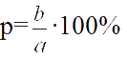.
Чтобы узнать, сколько процентов одно число составляет от второго, надо первое число разделить на второе и результат умножить на 100%.
Например, 9 г соли в растворе массой 180 г составляют 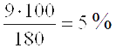раствора.

ЗАДАЧИ НА РАСЧЕТ ПРОСТОГО И СЛОЖНОГО ПРОЦЕНТА
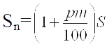 - формула простого процентного роста, где n-число дней, месяцев, р - проценты, S-первоначальная сумма; Sn-окончательная сумма.
Задача 1:Банк выплачивает вкладчикам каждый месяц 2% от внесенной суммы. Клиент сделал вклад в размере 500 руб. Какая сумма будет на его счете через полгода?
Решение: (1+2•6/100)•500=1,12•500=560(руб).
Ответ: 560 руб.
Задача 2:Цена 51, 2 рубля за шариковую ручку трижды увеличивали на одно и то же число процентов, а затем трижды уменьшали на то же самое число процентов. В результате получилась цена ручки 21,6 рубля. На сколько процентов увеличили, а затем уменьшили цену шариковой ручки?
Попробуем по приведенным цифрам рассчитать, на сколько процентов увеличили, а затем уменьшили цену капиллярной ручки. Это задача на расчет сложного процента. Расчет сложных процентов производится по формуле сложного процентного роста:
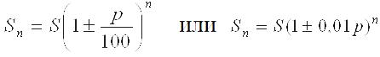 ,
где а – начальное значение некоторой величины;
Sn- значение, которое получилось в результате нескольких изменений начальной величины;
n – количество изменений начальной величины;
р – процент изменения.
Знак «плюс» применяется в задачах при подсчете увеличения цены товара, а знак «минус» применяется при подсчете снижения цены.
Действительно, если изменение числа на р% заменить умножением на нужное число, то, увеличив число S на р%, получим 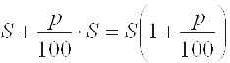. То есть чтобы увеличить число на р%, достаточно умножить его на 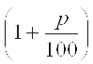 , и чтобы число уменьшить на р%, достаточно умножить его на 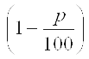
Решение :Вернемся к задаче и из условия задачи имеем
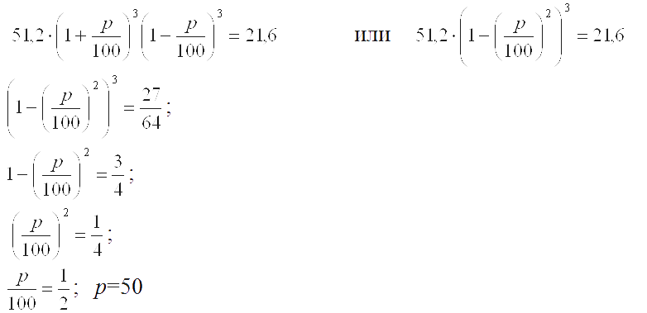
Ответ: цена капиллярной ручки увеличивалась и уменьшалась на 50%.
Примечание: а) для увеличения данного числа на 30% достаточно умножить это число на 1,3;
б) для уменьшения данного числа на 20% достаточно умножить это число на 0,8;
в) для уменьшения данного числа на 12,5% достаточно умножить его на 7/8 .
Рассмотрим решение задач из эксперимента, применяя формулу сложного процента:
Задача 3:Ручка стоила 10 рублей. Сначала цену повысили на 10%, а затем снизили на 10% (от новой цены). Сколько теперь стоит ручка?
Решение: Так как повысили на 10%, значит нужно умножить первоначальную цену на 1,1 и при понижении на 10% нужно умножить на 0,9, то есть 1,1•0,9=0,99; 10•0,99=9,9 (руб.).
или 10•(1+0,1) •(1-0,1)=10•(1-0,01)=10•0,99=9,9 (руб.).
Ответ: 9,9 рублей стоит ручка.
Задача 4:В книжном магазине энциклопедию по биологии стоимостью 350 рублей уценивали дважды на одно и то же число процентов. Найдите это число, если известно, что после двойного сложения цен энциклопедия стоит 283 рубля 50 копеек.
Решение:
350(1-0,01р)2=283,5 (1-0,01р)2=0,81 1-0,01р=0,9 0,01р=0,1 р=10
Ответ: энциклопедию уценивали на 10%.
Задача 5:Цену на автомобиль «Жигули» снизили сначала на 20%, а затем еще на 15%. При этом он стал стоить 238000 рублей. Какова была первоначальная цена автомобиля?
Решение: Пусть х рублей будет первоначальная стоимость автомобиля.
х•(1-0,2) •(1-0,15)=238000 х•0,8•0,85=238000 х•0,68=238000 х= 238000:0,68 х=350000
Ответ: 350000 рублей первоначальная стоимость автомобиля.
Кредит в сумме 500 000 руб. выдан на срок 5 лет под 7% годовых. Начисляются сложные проценты, периодичность начисления - в конце каждого года. Определите общую сумму задолженности по кредиту на момент погашения.
Решение: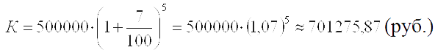
Ответ: сумма задолженности на момент погашения равна 701275,87 рублей.
Задача 7:Кредит в сумме 500 000 руб. выдан на срок 5 лет под 7% годовых. Начисляются сложные проценты, периодичность начисления - в конце каждого года. Определите общую сумму задолженности по кредиту на момент погашения.
Решение:
Ответ: сумма задолженности на момент погашения равна 701275,87 рублей.
Задача 8:Кредит для покупки дома выдан на сумму 4 000 000 рублей сроком на 5 лет. Процентная ставка составляет 14 % годовых. Погашение кредита производится в конце каждого месяца. Определить сумму, которая должна быть выплачена за все пять лет и ежемесячный погасительный платеж.
Решение:Эта задача решается по формуле сложных процентов с начислением процентов несколько раз в году: 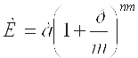( n – срок кредита, m – число выплат в год). Тогда 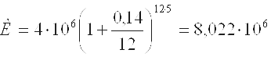(руб.)
Ответ: сумма, которая должна быть выплачена за все пять лет равна рублей и ежемесячный погасительный платеж рублей.
Задача 9:Кредит в сумме 200 000 руб. выдан на срок 5 лет. Номинальная годовая ставка равна 20% годовых. Начисляются сложные проценты, периодичность начисления - в конце каждого квартала. Определите общую сумму задолженности по кредиту на момент погашения.
Решение:, n = 5, а m = 4. 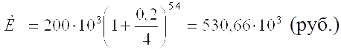
Ответ: сумма задолженности на момент погашения 530 660 рублей.
Задача 10:1 января вкладчик положил на счет в банке 2000 рублей по схеме обыкновенный процент и приблизительное число дней под 22% годовых. По какое число нужно делать вклад, чтобы получить 2350 рублей?
Решение: Длительность года по схеме приблизительное число дней будет 360. Преобразуем формулу 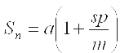 однократных внутригодовых начислений таким образом, чтобы выделить число дней финансовой операции: 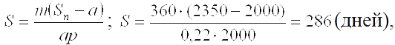, т.е. 286 дней = 30*9 + 16 дней.
Ответ. Вклад нужно сделать на 9 месяцев и 16 дней, то есть по 16 октября.

ОДНА ИЗ ВИДОВ ЗАПИСЕЙ ДЛЯ РЕШЕНИЯ ЗАДАЧ НА ПРОЦЕНТЫ - СХЕМА
В статье А.Е. Захаровой [9], мы узнали, что в финансовой практике для вычисления процентов чаще всего применяют такую форму записей, как схемы. Такой вид записи принято называть стандартной формой. Она имеет одно из преимуществ, что из неё сразу видно число процентов, на которое уменьшена или увеличена начальная сумма.
I. Если первоначальная цена некоторого товара составляла Sо денежных единиц, то после ее повышения на р% она составит
Sо + Sо • р • 0,01 = Sо (1 + р • 0,01) (ден. ед.).
Аналогично, если первоначальная цена Sо понизилась на р%, то она составит
Sо (1 - р • 0,01) (ден. ед.).
Легко понять и запомнить эти формулы, если представить их в виде наглядных схем. Так, на рис. 1 повышение цены изображается стрелкой, идущей от Sо вверх, а понижение — стрелкой, направленной вниз от Sо .
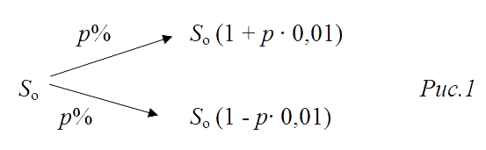
II. В результате повышения первоначальной цены Sо на р% и последующего понижения на q% окончательная цена равна
Sо (1 + p • 0,01)(1 - q •0,01) (ден. ед.).
Аналогично, если первоначальная цена Sо сначала понизилась на p%, а потом повысилась на q%, то окончательная цена равна
Sо (1 - p • 0,01)(1 + q • 0,01) (ден. ед.).
Изображают такую схему в виде (рис. 2)
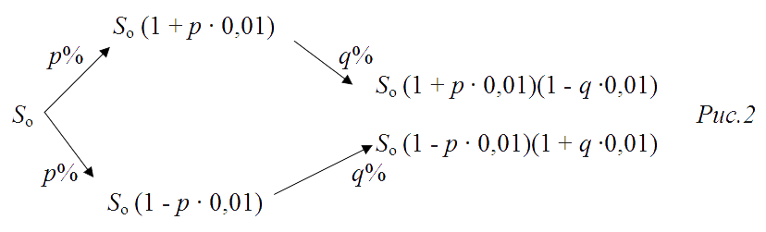
Перед тем как перейти к решению содержательных задач, выполним несколько задач подготовительного характера.
Задача1:До снижения цен книга в магазине стоила 120 рублей. Вычислите цену книги после двух последовательных снижений, если первое снижение было на 10%, а второе на 5%.
Решение: Пользуясь схемами, получаем: 120•(1-0,1)•(1-0,05) = 120•0,9•0,95= 108•0,95=102,6 (рубля) – цена книги после двух последовательных снижений.
Ответ: 102,6 рубля.
Задача 2:После снижения цен в магазине «Юнона» на 30% свитер стал стоить 2100 рублей. Сколько стоил свитер до снижения цен?
Воспользуемся схемами, получаем, что Sо •(1-30•0,01)=2100
Sо •0,7=2100;
Sо=3000
3000 (рублей) – стоил свитер до снижения цен.
Ответ: 3000 рублей.
Задача 3:Цена на молоко сначала снизилась на 5%, а затем повысилась на 5%. Изменилась ли первоначальная цена, и если да, то на сколько процентов?
Решение: Пусть исходная цена Sо , а окончательную за S, причем сначала составляют схему преобразований исходной цены Sо (рис. 3) и только потом переходят к вычислениям:
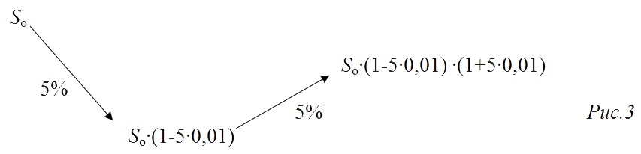
То есть: S= Sо•(1-5•0,01) •(1+5•0,01) = Sо•(1-25•0,0001)= Sо•(1-0,25•0,01)
Полученная стандартная форма записи показывает, что первоначальная цена понизилась на 0,25%.
Ответ: первоначальная цена понизилась на 0,25%.
Получив ответ на вопрос задачи, можно рассмотреть и такой вариант, изменится ли результат, если в задаче цена сначала повысится на 5%, а затем понизится на 5%. Вывод такой, что результат изменения первоначальной цены не зависит от порядка произведенных преобразований и в этом случае первоначальная цена понизится на 0,25%.
Задача 4: (из данных сберегательного банка России) Вкладчик положил некоторую сумму на вклад «Молодежный» в сбербанк России. Через два года вклад достиг 2809 рублей. Каков был первоначальный вклад при 6% годовых?
Решение: Пусть х рублей первоначальный вклад.
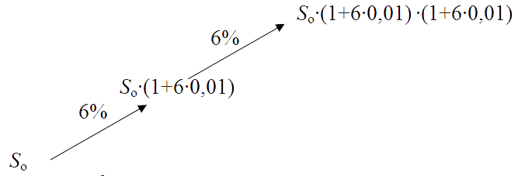
х•(1+0,06)²=2809 1,06²х=2809 1,1236х=2809 х=2500
Ответ: первоначальный вклад составлял 2500 рублей.
Задача 5: Цена мандарин в магазине поднялась на 25%, а потом еще на 30%. Груши поднялись в цене на 30% и стали по цене равной мандарин. Какова первоначальная цена мандарин, если груши до повышения цены стоили 125 рублей?
Решение:Обозначим искомую цену мандарин через х руб. Указанные в задаче преобразования цен можно изобразить на схеме (рис. 4) и составить уравнение, приравнивая новые цены на товары.
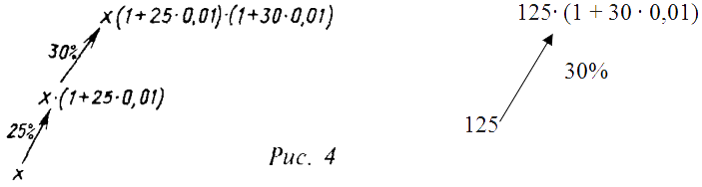
Уравнение х•(1 + 25 • 0,01) • (1 + 30 •0,01) = 125 • (1 + 30 • 0,01). Решая, находим, что х=100, то есть первоначальная цена мандарин 100 руб.
Ответ: 100 рублей.
Задача 6: (из рекламы) Сотовый телефон в «Евросети» стоил 3150 руб. После двух последовательных снижений цены он стал стоить 1512руб. Сколько стоил сотовый телефон после первого снижения, если второе снижение было на 20 процентных единиц больше, чем первое?
Решение: Пусть х процент первого снижения, тогда процент второго снижения - (х+20). Составим схему операций с первоначальной ценой товара.
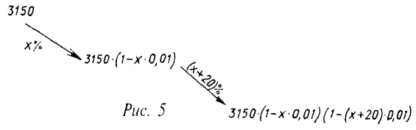
По условию окончательная цена телефона составляет 1512 руб., что служит основанием для составления уравнения:
3150 • (1 -х • 0,01) • (1 - (х + 20) • 0,01) = 1512.
Разделив обе части уравнения на 3150, получим (1 - 0,01х)(0,8 - 0,01х) = 0,48.
Вынесем из каждой скобки число 0,01:
0,01(100 - х) • 0,01(80 -х) = 0,48.
поделим обе части уравнения на 0,0001:
(100 -х)(80 -х) = 4800.
Итак, пришли к квадратному уравнению с целыми коэффициентами
х²-180x+3200 = 0, корни которого вычисляются
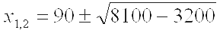
то есть
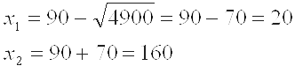
Итак,
Второй корень не подходит по смыслу задачи (ина¬че продавец раздавал бы товар, приплачивая еще 60% его стоимости).
Найдем значение выражения 3150•(1-20•0,01)= 2520 (рублей).
Ответ: цена сотового телефона после первого снижения станет равной 2520рублей.

